... Otra vez, Goteo de DESPIDOS en la Empresa....

Este mes de abril se han producido de nuevo más despidos en Madrid y Barcelona
Después del anuncio de la empresa, del pasado mes de febrero, en el que nos anunciaban un programa de reducción de plantilla en base voluntaria, se ha podido comprobar que no ha habido suficientes ‘voluntarios’.
Ayer fueron despedidos 4 compañeros de IGS Madrid, 1 de IGS Barcelona, 7 de IBM SA.

¡Magnífica actuación por parte de la Empresa, cuando por otro lado anuncia magníficos beneficios y un incremento del valor de sus acciones !
...imaginad como se han sentido estos compañeros...
...esto es cuidar a sus trabajadores y preocuparse por ellos...
....¿esta es la manera que tiene la empresa de agradecerles los años de trabajo prestados?....
¿ Quiénes y cuándo serán los próximos ?
¡No a los despidos!
¡Nos afecta a todos!
¡Mañana te puede tocar a tí !
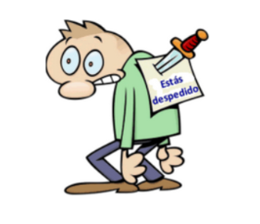
"Manifestamos una vez más nuestra total disconformidad con este tipo de actuaciones y reclamamos la paralización de las mismas”
Los despidos nos parecen inadmisibles por sí mismos en una empresa que da beneficios, en la que el trabajo nos desborda en la mayoría de los departamentos, que está contratando desde hace varios trimestres, que saca pecho de los resultados a nivel país, que incumple la promesa de hacer up-skilling y re-skilling de los empleados afectados por cambios organizativos y buscarles un nuevo puesto de trabajo (antes de llegar a los despidos), que envía múltiples notas asegurando que se preocupa de la salud y el bienestar de sus empleados .
Defender los puestos de trabajo de tus compañeros es la mejor manera de defender el tuyo
¡¡ PIENSA EN ELLO !!
¡ ACTÚA EN CONSECUENCIA !
MIEDO...NO...
FIRMEZA Y DEFENSA ANTES LAS PRESIONES DE LA EMPRESA
Si quieres saber como actuar en el caso de que seas el siguiente: http://comitesibm.org/Info-despidos.ppt
Recuerda que siempre puedes solicitar la asistencia de un miembro del comité de Empresa.
Un saludo.
Comité de IBM Global Services de Barcelona

